**ΠΡΟΓΡΑΜΜΑ ΠΕΡΙΒΑΛΛΟΝΤΙΚΗΣ**

**ΕΚΠΑΙΔΕΥΣΗΣ 2013-2014**

ΓΥΜΝΑΣΙΟ ΠΑΝΑΡΙΤΙΟΥ

**ΤΙΤΛΟΣ ΕΡΓΑΣΙΑΣ :** *Νερομηχανικοί από κούνια…*

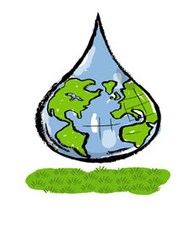

Το νερό στον τόπο μου, μύθοι και παραδόσεις, φυσικές καταστροφές από το νερό, μόλυνση του νερού και επιπτώσεις στον άνθρωπο.

Συμμετέχοντες Μαθητές : Υπεύθυνοι καθηγητές :

Καμπούρης Κωνσταντίνος Γαβριήλ Κωνσταντίνος

Κοδέλι Κλόντι Δημογέροντα Θεοδώρα Ιωάννα

Μαστρογιαννοπούλου Ελένη Τρίμης Αλέξιος Χριστόφορος

Μαστρογιαννοπούλου Μαρία

Μιχαλοπούλου Αγγελική

Μπαστούνα Φωτεινή

Μπαστούνας Σωτήρης

Μπουραντάνη Εβίνα

Μπρακούλια Ζωή

Σταικοπουλου Αθανασία

Τεάζη Ρούλα

Τσάτσαρη Ελένη

Χαλκιά Γεωργία

Πίνακας περιεχομένων

Εισαγωγή 3

Κεφάλαιο 1 : Μύθοι και παραδόσεις για το νερό 5

Μύθοι και παραδόσεις στο Μάρκασι και το Παναρίτι 5

Μύθοι για την λίμνη Στυμφαλίας 6

Μύθοι για την λίμνη Δόξας 6

Μύθοι για την Νεμέα 7

Το νερό στην Αρχαία Ελλάδα 7

Ποιήματα για το νερό 7

Το νερό 8

Στο νερό 8

Οικονομία στο νερό 8

Κεφάλαιο 2 : Το νερό και οι φυσικές καταστροφές 10

Πλημμύρα 10

Τσουνάμι 12

Κατολισθήσεις 12

• Επιφανειακή αποστράγγιση: 13

• Υπόγεια αποστράγγιση: 13

• Τάφροι, τοίχοι ή φράχτες παγίδευσης: 13

Χιονοθύελλα 13

Παλίρροια 14

Λιμναία έκρηξη 15

Κεφάλαιο 3 : Η μόλυνση του νερού και οι επιπτώσεις του στον άνθρωπο 16

Μόλυνση νερού 16

Διαρροή πετρελαίου 17

Ρύπανση των ακτών 18

Επιπτώσεις στον άνθρωπο από την μόλυνση του νερού 19

Παράρτημα 21

ΕΡΩΤΗΜΑΤΟΛΟΓΙΟ: 21

Πηγές : Εγκυκλοπαίδειες, διαδίκτυο, φυσικά πρόσωπα 23

# Εισαγωγή

Το νερό, καλύπτει τα τρία τέταρτα της επιφάνειας της γης και αποτελεί το κυρίαρχο συστατικό της ζωής. Παρά τη φαινομενικά απλή χημική του σύσταση είναι προικισμένο με τις πλέον εντυπωσιακές ιδιότητες. Δεν είναι παρά μια απλή χημική ένωση, ένα άτομο οξυγόνου και δύο άτομα υδρογόνου ενώ είναι η μόνη ουσία η οποία εμφανίζεται και στις τρεις καταστάσεις, στερεά, υγρή, και αέρια στις θερμοκρασίες της γης.

Η ιστορία του ανθρώπου είναι ταυτισμένη με το νερό και τη θάλασσα. Γύρω από αυτό συγκρότησε την κοινωνία του, τον πολιτισμό του, δημιούργησε εμπόριο και επικοινώνησε με ξένους λαούς. Με το νερό ξεδίψασε και πότισε τα χωράφια του προσφέροντάς του τα βασικότερα αγαθά για την ίδια του τη ζωή. Οι περίοδοι ξηρασίας στην ιστορία από την άλλη περιγράφονται πάντα με τα μελανότερα χρώματα.

Δεν είναι παράλογο λοιπόν να αναφέρεται το νερό στην ποίηση, στην λογοτεχνία, στην μυθολογία. Το νερό έχει εμπνεύσει από τα αρχαία χρόνια τους ανθρώπους και βρίσκεται μέσα στις παραδόσεις τους αλλά και στην θρησκεία τους.

Τα τελευταία χρόνια όμως κοινωνικοοικονομικοί παράγοντες οδήγησαν στην αλόγιστη χρήση του αλλά και στην μόλυνσή του. Έτσι λοιπόν η σωστή διαχείριση των υδάτινων πόρων και η εξοικονόμηση νερού, κυρίως όμως η αλλαγή νοοτροπίας σχετικά με τη διαχείριση των υδάτων προβάλλουν ως επιτακτική ανάγκη για τη διασφάλιση των αναγκών των σύγχρονων κοινωνιών αλλά και των οικοσυστημάτων.

Έρευνες διεθνών οργανισμών κατατάσσουν την Ελλάδα στις υψηλότερες θέσεις όσον αφορά στην άσκοπη κατανάλωση νερού αλλά και στην αλόγιστη επιβάρυνση του περιβάλλοντος. Κάθε άλλο παρά «πράσινος» είναι ο τρόπος με τον οποίο διαχειριζόμαστε κρίσιμους τομείς όπως οι καλλιέργειες, η δόμηση, η αλιεία, η χρήση ορυκτών καυσίμων. Η κατανάλωση τεράστιων ποσοτήτων νερού για την άρδευση υδροβόρων καλλιεργειών κι η δραματική μείωση των αποθεμάτων λόγω και των κλιματικών αλλαγών αποτελούν «πληγές» για τις σύγχρονες κοινωνίες.

Αλλά και η ρύπανση των υδάτων είναι αχαλίνωτη και η κύρια πηγή ρύπανσης των υδάτων είναι ο ίδιος ο άνθρωπος. Συγκεκριμένα, οι τύποι ρύπων νερού μπορούν να διαχωριστούν σε τέσσερις κύριες ταξινομήσεις: φυσικούς, γεωργικούς, δημοτικούς και βιομηχανικούς. Οι φυσικοί ρύποι νερού θα μπορούσαν να περιλάβουν όλα τα φυσικά φαινόμενα που συμβαίνουν από καιρό σε καιρό, όπως οι ηφαιστειακές εκρήξεις και οι σεισμοί που προκαλούν σημαντικές αναταραχές στο ωκεανό.

Η εργασία αυτή χωρίζεται σε τρία κεφάλαια. Στο πρώτο θα εξετάσουμε τους μύθους και τις παραδόσεις γύρω από το νερό, κυρίως στην ευρύτερη περιοχή της ορεινής Κορινθίας.

Στο δεύτερο κεφάλαιο θα δούμε πως το νερό μπορεί να προκαλέσει φυσικές καταστροφές καθώς και τα είδη τους.

Στο τρίτο κεφάλαιο αναφέρεται η μόλυνση του νερού και πως αυτή επιδρά στον ανθρώπινο παράγοντα.

# Κεφάλαιο 1 : Μύθοι και παραδόσεις για το νερό

## Μύθοι και παραδόσεις στο Μάρκασι και το Παναρίτι

Το νερό αποτελεί από την αρχαιότητα έως και σήμερα απορία για τον άνθρωπο. Η ύπαρξη του είναι ένα μυστήριο που απασχολεί καιρό τους επιστήμονες.

Το νερό εμφανίζεται άλλοτε ήρεμα και ορμητικό, χαρίζοντας ζωή στον άνθρωπο και άλλοτε εμφανίζεται ως απειλή δημιουργώντας αρκετούς κινδύνους. Αυτό έκανε τους ανθρώπους να φτιάξουν την λαϊκή παράδοση πως μέσα στο νερό κατοικούν μικρές θεότητες [Νιρυϊδες], μυθικά όντα και τέρατα, στα οποία οφείλονται τα παραπάνω συμπτώματα. Από τη μυθολογία αντλούμε αρκετά στοιχεία και λαϊκές παραδόσεις, οι οποίες αναφέρονται στο νερό. Νεράιδες, δράκοντες, θεριά και μαγικά όντα κατοικούν σε υδάτινους τόπους και αλίμονο σε όποιον βρεθεί κοντά τους και τους ενοχλήσει.

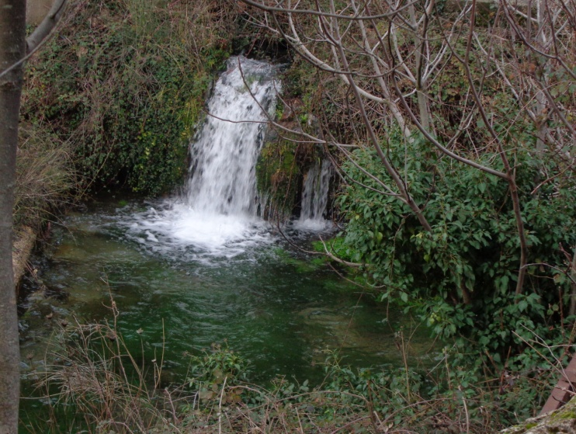Το νερό χρησιμοποιείται σε πολλές παραδόσεις και αρκετά μυστήρια εκτελούνται μέσα σε αυτές όπως είναι η βάπτιση, ο αγιασμός των υδάτων, τελετές στα ποτάμια, καθαρμούς σωμάτων κ.α. Πρέπει να προσθέσουμε επίσης ότι εκατομμύρια άνθρωποι σήμερα επισκέπτονται σε όλο τον κόσμο τις Ιαματικές πηγές κάνοντας χρήση των θεραπευτικών νερών και λουτρών.

Στον τόπο μας, οι μύθοι που σχετίζονται με το νερό είναι αρκετοί. Ένας μύθος λέει, πως μέσα στο βράχο της πηγής, κατοικεί ένα πλάσμα, το οποίο όταν ξαπλώσει για να ξεκουραστεί εμποδίζει την ροή του νερού δημιουργώντας το φαινόμενο της παλίρροιας. Επιπλέον, ένας ακόμα μύθος λέει πως όταν μια ανύπαντρη νεαρή κοπέλα από άλλη περιοχή πιει νερό από την συγκεκριμένη πηγή θα παντρευτεί στο Μάρκασι. Ακόμα στην ιστορική παράδοση ανήκουν και διηγήσεις που σώθηκαν εδώ και πολλά χρόνια και θεωρούνται απ’ το λαό αληθινά, ιστορικά γεγονότα και που πιθανώς να έχουν ιστορικό πυρήνα.

Αναφέρονται για παράδειγμα σε ιστορικά γεγονότα και πρόσωπα, σε καταστροφές πόλεων κ.ά. Στις κατηγορίες αυτές των παραδόσεων ανήκουν κι οι μυθολογικές παραδόσεις για δαίμονες, καλικάντζαρους, στρίγγλες, μάγισσες, φαντάσματα.

## Μύθοι για την λίμνη Στυμφαλίας

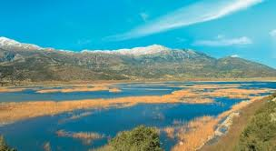

Η λίμνη Στυμφαλία συνδέεται με τον έκτο άθλο του Ηρακλή ο οποίος στην περιοχή αντιμετώπισε τις Στυμφαλίδες Όρνιθες. Ο Ηρακλής κατάφερε να παρασύρει τις όρνιθες να βγουν από την πυκνή βλάστηση της λίμνης, χάρη στα κρόταλα από χαλκό που του έδωσε η θεά Αθηνά. Στην συνέχεια ο Ηρακλής πετύχαινε τις όρνιθες που αποκαλύπτονταν με τα βέλη του.

## Μύθοι για την λίμνη Δόξας

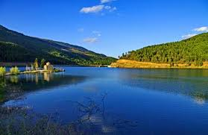Ένας μύθος για τις καταβόθρες της λίμνης Δόξας λέει ότι, τις είχε σκάψει ο ίδιος ο Ηρακλής για να διώξει τα νερά που λίμναζαν εκεί. Ένας άλλος μύθος λέει ότι οι καταβόθρες αυτές ήταν είσοδος στον Άδη και από εκεί κατέβηκε η Δήμητρα όταν έψαχνε την κόρη της Περσεφόνη. Ένας τρίτος μύθος λέει ότι κάποτε ο Ηρακλής πήγε στους Δελφούς για να πάρει κάποιον χρησμό, η Πυθία αρνήθηκε να του δώσει, και τότε ο Ηρακλής άρπαξε τον τρίποδα και τον έφερε στον Φενεό με σκοπό να ιδρύσει εκεί άλλο μαντείο. Στον Φενεό όμως τον περίμενε ο Απόλλων και βλέποντας ο Δίας τα αδέλφια έτοιμα να τσακωθούν ρίχνει ανάμεσα τους κεραυνό. Έτσι ο Απόλλων πήρε πίσω τον τρίποδα και ο Ηρακλής το χρησμό που ήθελε. Είχε ιδρυθεί και οικιστεί από τον Φενεό .

## Μύθοι για την Νεμέα

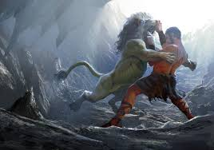Η Νεμέα, πολλαπλά συνδεδεμένη με μύθους και παραδόσεις, έγινε περισσότερο γνωστή από τον περίφημο άθλο του Ηρακλή, την εξόντωση δηλαδή του φοβερού λιονταριού που λυμαινόταν την περιοχή. Το Λιοντάρι της Νεμέας ήταν ένα τρομερό σε δύναμη, οργή και όγκο ζώο το οποίο ζούσε σε μία σπηλιά με δύο εξόδους, στο όρος Τρίτον.

Ο ημίθεος ήρωας, έφραξε τη μία έξοδο της σπηλιάς εγκλωβίζοντας, έτσι, το ζώο μέσα και κατόπιν το κατέβαλε χτυπώντας το με το ρόπαλό του, ενώ, τέλος, το έπνιξε με τα χέρια του.

Στην Νεμέα εξάλλου, στάθμευσαν κατά την διάρκεια της εκστρατείας τους προς τη Θήβα οι επτά Αργείοι στρατηγοί, ζήτησαν -λέει ο μύθος- νερό από μια παραμάνα, η οποία φυλούσε το γιο του βασιλιά της πόλη, Οφέλτη. Η νεαρή γυναίκα άφησε το βρέφος για να πάει να φέρει νερό στους στρατηγούς και τότε ένα φίδι δάγκωσε θανάσιμα το μικρό Οφέλτη. Από τότε οι Αργείοι τιμούσαν με αγώνες νεκρικούς το βρέφος, οι οποίοι ονομάστηκαν Νέμεια.

## Το νερό στην Αρχαία Ελλάδα

Το νερό πηγή και σύμβολο ζωής, έγινε από τα πανάρχαια χρόνια αντικείμενο λατρείας των λαών όλης της γης. Στην Ελλάδα συναντάμε Νύμφες και Νεράιδες λιμνών, πηγών και ποταμών. Οι βρύσες τα πηγάδια, οι στάμνες, τα μάγγανα, οι νερόμυλοι, οι νεροτριβές, τα υδραγωγεία, τα γεφύρια από την άλλη αποκαλύπτουν την προσπάθεια του ανθρώπου να δαμάσει και να εκμεταλλευτεί αυτό το ζωτικό αγαθό το νερό. Η παρουσία του νερού είναι συχνή σε πολλά ελληνικά έθιμα από πολλές περιοχές της Ελλάδας.

## Ποιήματα για το νερό

### Το νερό

*Πολύτιμο, πολύτιμο στη γη και στη ζωή σου*

*κι αν δεν το σπαταλάς θα γίνει το παιδί σου.*

*Όλα για το νερό*

*που είναι σαν μικρό μωρό.*

### Στο νερό

*Το νερό είν’ ιερό*

*και πολύ πολύ καλό.*

*Μα κι εμείς το σπαταλάμε*

*το καλό μας δεν κοιτάμε.*

*Είναι και συσκευασμένο*

*στο εργοστάσιο φτιαγμένο.*

*Με σταγόνες δροσερές*

*όπως πάντα διαφανές.*

*Στα ποτάμια πάντα πάει*

*και στη θάλασσα κυλάει.*

### Οικονομία στο νερό

*Κάνε οικονομία στο νερό*

*πρόσεχέ το για να το έχεις.*

*Δε θέλω να σε κατηγορώ*

*αλλά σου λέω να το προσέχεις.*

*Αν δεν κάνεις οικονομία*

*νερό σταλιά δε θα βρεις στο εξής.*

*Φίλε μου άκουγε εν συντομία*

*κλείσε τη βρύση, αφού μπορείς.*

*Γι’ αυτό σου δίνω μια συμβουλή*

*μην το σπαταλάς τόσο πολύ.*

*Να το κρατάς όσο μπορείς πιο καθαρό*

*γιατί είναι το πιο πολύτιμο αγαθό.*

*Η ζωή μου είναι γεμάτη*

*με χαρά και με τραγούδι*

*γιατί το νερό με κάνει*

*να μεγαλώνω σαν το λουλούδι.*

# Κεφάλαιο 2 : Το νερό και οι φυσικές καταστροφές

Σε όλη την ιστορία της Γης, το νερό έπαιξε σημαντικό ρόλο στην επιβίωση των έμβιων και άβιων όντων, ένα πολύτιμο αγαθό που χάρισε απλόχερα ο Θεός στα δημιουργήματά του. Παρ’ όλα αυτά το νερό λόγω του κύκλου και διαφόρων άλλων φυσικών φαινομένων πολλές φορές προκαλεί καταστροφές. Αυτές οι καταστροφές ονομάζονται υδρολογικές και μερικές απ αυτές είναι οι εξής :

## Πλημμύρα

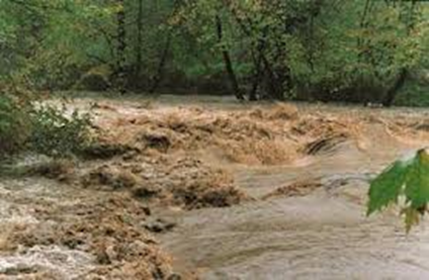Το νερό μετακινείται στην ατμόσφαιρα ακολουθώντας μια διαδρομή που ονομάζεται "Υδρολογικός Κύκλος". Το νερό απομακρύνεται από τα σύννεφα πέφτοντας σαν βροχή, χιόνι ή χαλάζι στο χώμα, στα ρυάκια, στα ποτάμια, στους ωκεανούς και στη συνέχεια, μέσω της εξάτμισης, επιστρέφει πάλι στα σύννεφα. Όταν όμως για οποιοδήποτε λόγο διαταραχθεί αυτή η διαδικασία και βρεθεί σε κάποια περιοχή περισσότερο νερό απ' αυτό που είναι δυνατόν να απομακρυνθεί είναι πιθανό να δημιουργηθεί πλημμύρα. Η πλημμύρα είναι η κατάσταση κατά την οποία το νερό καλύπτει προσωρινά περιοχές που σε κανονικές συνθήκες είναι ξηρά.

Οι αιτίες της πλημμύρας μπορεί να είναι οι εξής:

* Έντονη βροχή ή καταιγίδα
* Το λιώσιμο μεγάλων στρωμάτων χιονιού ή πάγου
* Η άνοδος της στάθμης ενός ποταμού ή μιας λίμνης λόγω παρατεταμένης βροχόπτωσης
* Η υποχώρηση - κατάρρευση ενός φράγματος
* Η συσσώρευση σκουπιδιών και μπάζων στις κοίτες των ρεμάτων, των ποταμών ή στους υπόνομους των πόλεων

Οι πλημμύρες μπορούν να διαταράξουν την καθημερινή ζωή δημιουργώντας σημαντικά προβλήματα, όπως για παράδειγμα στα δίκτυα :

* οδικό
* τηλεπικοινωνιακό
* ηλεκτρικό
* αρδευτικό

Μερικά μέτρα πρόληψης που πρέπει να λάβουμε υπόψη για να είμαστε προϊδεασμένοι και έτοιμοι για περίπτωση πλημμύρας είναι τα εξής :

* Πριν ξεκινήσουν οι βροχές, στις αρχές του φθινοπώρου, θυμόμαστε να ελέγξουμε αν οι υδρορροές στο σπίτι και τα φρεάτια στο δρόμο έξω από το σπίτι μας είναι καθαρά, χωρίς σκουπίδια, ώστε να είναι ομαλή η ροή του νερού.
* Εάν διαπιστώσουμε ότι η περιοχή μας πλήττεται από πλημμύρα διατηρούμε την ψυχραιμία μας.
* Εάν είμαστε μόνοι στο σπίτι, κλείνουμε τις παροχές ηλεκτρικού, αερίου και νερού.
* Αν δεν προλάβαμε να απομακρυνθούμε και παραμένουμε στην πλημμυρισμένη περιοχή, μετακινούμαστε σε ασφαλές σημείο (π.χ. ύψωμα, ταράτσα σπιτιού) και καλούμε σε βοήθεια.
* Δεν προσπαθούμε να διασχίσουμε πλημμυρισμένη περιοχή αν το ύψος του νερού που ρέει είναι πάνω από τα γόνατά μας.
* Εάν πρέπει οπωσδήποτε να μετακινηθούμε μέσα στο νερό, επιλέγουμε να περάσουμε από εκεί που αυτό είναι ακίνητο. Χρησιμοποίούμε ένα μπαστούνι για να ελέγχουμε το χώρο μπροστά μας για εμπόδια, λακκούβες κλπ, που πιθανώς είναι καλυμμένα από το νερό.
* Αποφεύγουμε, όσο αυτό είναι δυνατό, να φέρουμε το νερό σε επαφή με το στόμα ή τα μάτια γιατί μπορεί περιέχει επικίνδυνες ουσίες. Επίσης προσέχουμε γιατί το νερό μπορεί να περιέχει ζωντανούς οργανισμούς όπως φίδια ή τρωκτικά, ιδιαίτερα αν βρισκόμαστε σε αγροτικές περιοχές.
* Μένουμε μακριά από πεσμένα καλώδια ηλεκτρικού ρεύματος ηλεκτροπληξίας και ηλεκτρικές συσκευές.

## Τσουνάμι

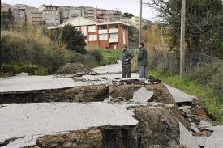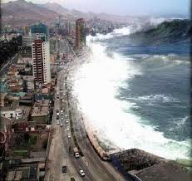Το τσουνάμι είναι ένα θαλάσσιο φαινόμενο, που δημιουργείται κατά την απότομη μετατόπιση μεγάλων ποσοτήτων νερού, σε ένα υδάτινο σχηματισμό, όπως ένας ωκεανός, μια θάλασσα, μια λίμνη ή ένα φιόρδ. Πριν χτυπήσει ένα ισχυρό τσουνάμι, η στάθμη της θάλασσας χαμηλώνει και το νερό αποτραβιέται από την ακτή, δίνοντας την εντύπωση ότι «όλη η θάλασσα έφυγε προς τα πίσω». Αν γίνει κάτι τέτοιο αντιληπτό, τότε όλοι πρέπει αμέσως να αρχίσουν να τρέχουν προς το εσωτερικό της ξηράς, μακριά από την ακτή, χωρίς να σταματήσουν ούτε δευτερόλεπτο και να προσπαθήσουν να απομακρυνθούν όσο μπορούν από τις παράλιες περιοχές, καταφεύγοντας κατά προτίμηση σε λόφο με υψόμετρο αρκετά μέτρα πάνω από την επιφάνεια της θάλασσας. Εναλλακτικά, αν υπάρχει στην περιοχή κάποιο υψηλό κτίριο, άνω των 15 μέτρων, μπορούν να αναζητήσουν καταφύγιο στον υψηλότερο όροφό του. Μία επιπλέον καθοριστική οδηγία: Δεν περιμένουμε να δούμε το κύμα να έρχεται, για να αρχίσει η διαφυγή! Ο διαθέσιμος χρόνος, από την στιγμή που το νερό αποτραβιέται από την ακτή έως το χτύπημα του τσουνάμι, είναι ελάχιστος, γύρω στα 5 λεπτά. Ειδικά από την εμφάνιση του τσουνάμι στον ορίζοντα έως το χτύπημα, είναι πλέον εντελώς μηδαμινός και ένας πρακτικός κανόνας λέει ότι «αν το δεις να έρχεται, τότε είναι πλέον αργά για να τρέξεις».

## Κατολισθήσεις

Τα υπόγεια ύδατα πολλές φορές διαβρώνουν τα πετρώματα δημιουργώντας σπήλαια και διαλύοντας την δομή τους. Έτσι το έδαφος υποχωρεί δημιουργώντας τις κατολισθήσεις οι οποίες καταστρέφουν περιουσίες και έργα των ανθρώπων. Για την εκδήλωση αυτού του φαινομένου συμβάλλουν οι εξής παράγοντες :

* Οι συνθήκες εδάφους
* Οι γεωμορφολογικές διαδικασίες
* Οι φυσικές διεργασίες
* Οι ανθρωπογενείς παράγοντες

Στα μέτρα - έργα αντιμετώπισης περιλαμβάνονται:

* Επιφανειακή αποστράγγιση: σκοπεύει στην αποφυγή συγκέντρωσης νερού στην επικίνδυνη περιοχή. Επιτυγχάνεται με διάφορους τρόπους(κλείσιμο των ρωγμών, απαγόρευση της καλλιέργειας στην επικίνδυνη περιοχή κ.α)
* Υπόγεια αποστράγγιση: Επιτυγχάνεται με άντληση, κατασκευή στραγγιστικών γεωτρήσεων και πηγαδιών, ηλεκτρική όσμωση, κ.α.
* Τάφροι, τοίχοι ή φράχτες παγίδευσης: Κατασκευάζονται κυρίως κατά μήκος συγκοινωνιακών αξόνων με σκοπό την ανάσχεση και παγίδευση μικρών βραχωδών τεμαχών.

Χιονοθύελλα

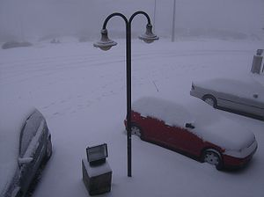Η χιονοθύελλα είναι μία έντονη χειμερινή καταιγίδα που χαρακτηρίζεται από χαμηλές θερμοκρασίες, ισχυρούς ανέμους και έντονη χιονόπτωση. Ωστόσο πρέπει να τονιστεί ότι μερικές φορές μπορεί να γίνουν εξαιρετικά επικίνδυνες, καθώς μέσα σε ελάχιστο χρονικό διάστημα μπορεί να πέσουν τεράστιες ποσότητες χιονιού, προκαλώντας χάος στις συγκοινωνίες και παραλύοντας ολόκληρες περιοχές.

Γενικές οδηγίες πρόληψης και αντιμετώπισης από κύμα ψύχους, χιονόπτωσης ή χιονοθύελλας:

* Ενημέρωση από τα ΜΜΕ για τις μετεωρολογικές προβλέψεις και τυχόν οδηγίες σε περίπτωση επιδείνωσης του καιρού.
* Προμήθεια υλικού θέρμανσης (π.χ. πετρέλαιο, καυσόξυλα) ανάλογα με τις εγκαταστάσεις θέρμανσης που έχουμε σπίτι μας.
* Εάν έχουμε ενημερωθεί για κακοκαιρία, κάνουμε τις απαραίτητες προμήθειες σε τρόφιμα για αρκετές μέρες.
* Αν ο καιρός είναι πολύ άσχημος διατηρούμε το σπίτι ζεστό και παραμένουμε μέσα όσο αυτό είναι δυνατό.
* Αν διαμένουμε σε δύσβατη περιοχή, έχουμε τον απαραίτητο εξοπλισμό για τον καθαρισμό του χιονιού.

## Παλίρροια

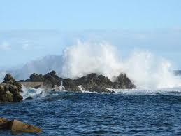Παλίρροια ονομάζεται το φυσικό φαινόμενο της περιοδικής ανόδου και καθόδου της στάθμης του νερού μίας μεγάλης λίμνης και κυρίως των θαλασσών. Η άνοδος της στάθμης ονομάζεται πλημμυρίδα, ενώ η κάθοδος ονομάζεται άμπωτη. Από κοινού, πλημμυρίδα και άμπωτη αποτελούν το φαινόμενο της παλίρροιας. Το φαινόμενο αυτό που επαναλαμβάνεται δύο φορές το 24ώρο οφείλεται στη βαρυτική έλξη της Σελήνης αλλά και του Ήλιου πάνω στη Γη, καθώς και στην περιστροφή των ουρανίων σωμάτων αυτών. Στην Ελλάδα έντονο φαινόμενο παλίρροιας είναι αυτό στον πορθμό του Ευρίπου στην Χαλκίδα, καλούμενο και παλίρροια του Ευρίπου. Οι μετρήσεις του εύρους και χρόνου των φαινομένων της παλίρροιας γίνονται με ειδικά όργανα τα παλιρροιόμετρα και παλιρροιογράφους. Για την προστασία μας απομακρυνόμαστε από τις παραλίες τις ώρες που είναι πιο πιθανό να συμβεί το φαινόμενο της παλίρροιας.

## Λιμναία έκρηξη

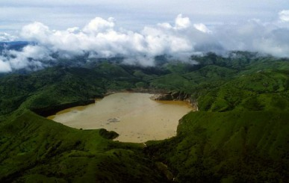Ο όρος λιμναία έκρηξη αναφέρεται σε έναν σπάνιο τύπο φυσικής καταστροφής, στην οποία τεράστιες ποσότητες διοξειδίου του Άνθρακα απελευθερώνονται ξαφνικά σε λιμναία νερά. Η καταστροφή προέρχεται όταν η λίμνη βρίσκεται σε κάποιο υψόμετρο, ενώ σε χαμηλότερες πεδιάδες βρίσκονται κατοικημένες περιοχές. Το διοξείδιο του άνθρακα που είναι αόρατο, άοσμο αλλά και βαρύτερο του υπόλοιπου αέρα ρέει αθόρυβα στα χαμηλότερα κατοικημένα μέρη απειλώντας με ασφυξία ανθρώπους και ζώα, ιδίως αν συμβεί νύχτα, την ώρα που όλοι κοιμούνται. Τέτοιες εκρήξεις μπορούν επίσης να προκαλέσουν τσουνάμι στη λίμνη καθώς η αύξηση του διοξειδίου του Άνθρακα μετατοπίζει το νερό. Σε αυτή την περίπτωση μπορεί να συμβεί ακαριαία πλημμύρα αφάνταστης καταστροφικής δύναμης, μιας και οι μάζες των νερών της λίμνης σχηματίζουν χείμαρρο που σαρώνει τα πάντα (σπίτια, στάνες, δέντρα, γέφυρες) και δεν αφήνει τίποτα στο πέρασμά του. Οι επιστήμονες θεωρούν ότι οι κατολισθήσεις, η ηφαιστειακή δραστηριότητα ή οι ηφαιστειακές εκρήξεις μπορούν να προκαλέσουν μια τέτοια έκρηξη. Μέχρι σήμερα έχουν παρατηρηθεί και καταγραφεί μόνο δύο λιμναίες εκρήξεις. Το 1984 στο Καμερούν μία λιμναία έκρηξη στην Λίμνη Μονούν προκάλεσε τον θάνατο 37 κατοίκων, ενώ στις 21 Αυγούστου 1986 στην κοντινή λίμνη Νίος, μία μεγαλύτερη λιμναία έκρηξη σκότωσε 1.800 ανθρώπους από ασφυξία!

# Κεφάλαιο 3 : Η μόλυνση του νερού και οι επιπτώσεις του στον άνθρωπο

Στην ανθρώπινη ιστορία το νερό έχει παίξει διπλό ρόλο: ως πηγή ζωής και ως μέσο διαχείρισης των αποβλήτων. Χωρίς προσεκτική διαχείριση αυτές οι δύο χρήσεις ενδέχεται να έρθουν σε σύγκρουση, πιθανώς με επικίνδυνες συνέπειες. Στον αναπτυγμένο κόσμο η ρύπανση των υδάτων έφτασε σε κρίσιμα επίπεδα στο μέσα του 20ού αιώνα, αλλά σήμερα ελέγχεται όλο και περισσότερο. Στις αναπτυσσόμενες χώρες η χαμηλή ποιότητα του νερού παραμένει μια τεράστια απειλή για την υγεία.

## Μόλυνση νερού

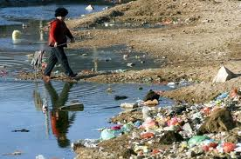Μόλυνση είναι μια ειδική κατηγορία ρύπανσης, που οφείλεται σε μικροοργανισμούς. Όταν καταλήγουν σε ποτάμια, λίμνες ή στη θάλασσα βρώμικα νερά από κοινούς-δημόσιους χώρους μπορεί να προκαλέσουν διάφορες μορφές ρύπανσης. Τα ακατέργαστα απόβλητα είναι επικίνδυνα, καθώς μπορεί να περιλαμβάνουν παθογόνους μικροοργανισμούς. Κατά την επεξεργασία του νερού και την διαχείριση των αποβλήτων -εξαιτίας της έλλειψης συνθηκών υγιεινής- είναι πιθανή η μετάδοση ασθενειών μέσω του νερού. Οι συνθετικές οργανικές χημικές ουσίες μπορούν να εισχωρήσουν στις τροφικές αλυσίδες του γλυκού νερού και να φτάσουν μέχρι τα αποθέματα πόσιμου νερού.

Το νερό μολύνεται σε όλη τη διαδρομή του. Όταν είναι σύννεφο, όταν πέφτει σαν βροχούλα, όταν κυκλοφορεί μέσα στη γη, στις πηγές που συγκεντρώνεται, αλλά και στους σωλήνες που το φέρνουν στα σπίτια μας. Βασικές αιτίες μόλυνσης του νερού μπορούν να θεωρηθούν οι παρακάτω:

* *Ατμοσφαιρική ρύπανση*
* *Φυτοφάρμακα*
* *Λιπάσματα*
* *Χημικά*
* *Τοξικά απόβλητα εργοστασίων*
* *Απόβλητα κτηνοτροφίας – πτηνοτροφίας*
* *Αστικά απόβλητα - βόθροι*
* *Εντομοκτόνα - ζιζανιοκτόνα*
* *Μικρόβια – βακτηρίδια*
* *Υψηλές συγκεντρώσεις βαρέων μετάλλων*
* *Διαρροές δικτύων αποχέτευσης*
* *Πετρέλαιο – βενζίνη*

### Διαρροή πετρελαίου

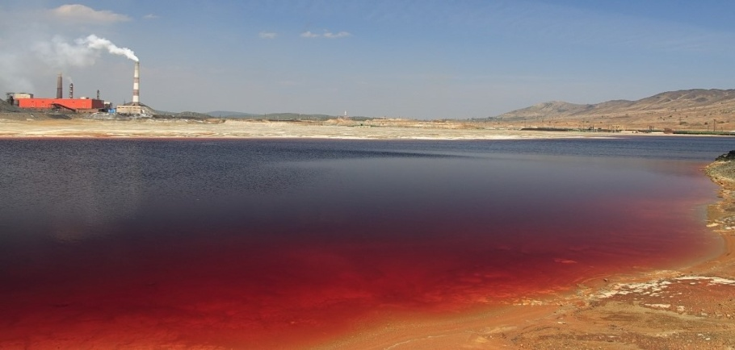Λίγες εικόνες έχουν συνδεθεί τόσο έντονα με την θαλάσσια ρύπανση, όσο η θέα ζώων καλυμμένων με πετρέλαιο. Το πετρέλαιο είναι επιβλαβές για τη γούνα, το φτέρωμα και τα βράγχια των ζώων, και είναι τοξικό όταν καταπίνεται. Όταν τα πυκνότερα κομμάτια του ακατέργαστου πετρελαίου συνενωθούν και βυθιστούν, είναι δυνατόν να παραμείνουν στα ιζήματα του θαλάσσιου πυθμένα για χρόνια. Αν και τα απορρυπαντικά διασπούν τις ορατές κηλίδες, το διασκορπισμένο πετρέλαιο μπορεί να εισέλθει στη θαλάσσια τροφική αλυσίδα και να προκαλέσει αόρατη περιβαλλοντική καταστροφή.

Εντυπωσιακό είναι το γεγονός ότι οι διαρροές από ατυχήματα αποδίδουν ποσοστό μικρότερο του 20% της ποσότητας πετρελαίου που τελικά καταλήγει στη θάλασσα. Κακοσυντηρημένες μηχανές ιδιωτικών σκαφών αναψυχής δημιουργούν, πιθανώς, περισσότερη ρύπανση από το σύνολο όλων των υπόλοιπων διαρροών πετρελαίου, παγκοσμίως. Επειδή, όμως, αυτού του είδους η ρύπανση προέρχεται από πολλές μικρές πηγές δεν είναι εύκολα εμφανής γι’ αυτό και είναι δύσκολο να ελεγχθεί.

### Ρύπανση των ακτών

Οι ακτές αποτελούν φυσικό αλλά και βιολογικό όριο μεταξύ ξηράς και ανοιχτής θάλασσας. Σφύζουν από ζωή αλλά είναι εξαιρετικά ευαίσθητες στη ρύπανση από μολυσμένα ποτάμια καθώς και από απόβλητα τα οποία διοχετεύονται στη θάλασσα και στη συνέχεια ξεβράζονται από παράκτια ρεύματα. Για τους ανθρώπους, η ρύπανση των ακτών αποτελεί, πιθανώς, μόνο μια μικρή ενόχληση ή μια μεγάλη οικονομική απειλή, αλλά για τους οργανισμούς που ζουν στις ακτές έχει πολύ σημαντικές επιδράσεις οι οποίες, συχνά, δεν είναι εμφανείς.

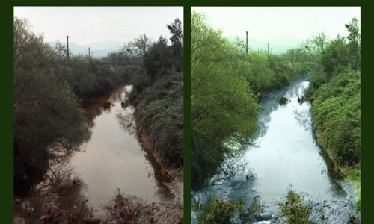Κάθε χρόνο καταλήγουν στη θάλασσα τεράστιες ποσότητες σκουπιδιών. Το πλαστικό είναι χημικά αδρανές αλλά προκαλεί προβλήματα στη φύση επειδή δεν διαλύεται. Θαλάσσια ζώα μπλέκονται σε κομμάτια πλαστικού ενώ τα θαλασσοπούλια συχνά συγχέουν τα κομμάτια πλαστικού με τροφή. Για να αντιμετωπιστεί αυτή η απειλή, έχει υπογραφεί διεθνείς σύμβαση η οποία απαγορεύει την απόρριψη πλαστικών στη θάλασσα.

## Επιπτώσεις στον άνθρωπο από την μόλυνση του νερού

[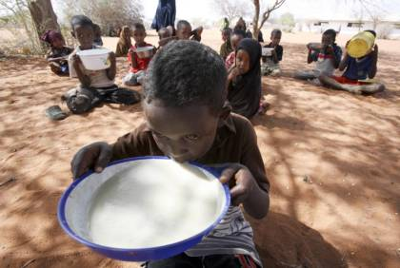](http://static-enet.toolip.gr/resources/2013-03/321394_516862418336861_1546669889_n-thumb-large.jpg)Περίπου 2.000 παιδιά κάτω των πέντε ετών πεθαίνουν καθημερινά από διαρροϊκές ασθένειες, εκ των οποίων θανάτων οι 1.800 περίπου συνδέονται με το ακάθαρτο νερό και τις κακές συνθήκες υγιεινής και αποχέτευσης. Τα παραπάνω επισημαίνει η Unicef με αφορμή την Παγκόσμια Ημέρα Νερού στις 22 Μαρτίου, ενώ καλεί τις κυβερνήσεις, την κοινωνία των πολιτών και τους πολίτες να θυμούνται ότι πίσω από τα στατιστικά στοιχεία βρίσκονται τα πρόσωπα των παιδιών.

«Μερικές φορές επικεντρωνόμαστε τόσο πολύ στους μεγάλους αριθμούς και αποτυγχάνουμε να δούμε τις ανθρώπινες τραγωδίες που κρύβονται πίσω από κάθε στατιστικό στοιχείο», επισημαίνει ο επικεφαλής του τομέα Νερού και Υγιεινής της οργάνωσης, Sanjay Wijesekera.

«Αν 90 σχολικά λεωφορεία γεμάτα με παιδιά του νηπιαγωγείου συγκρούονταν κάθε μέρα, χωρίς επιζώντες, ο κόσμος θα το πρόσεχε. Όμως αυτό ακριβώς συμβαίνει κάθε μέρα, εξαιτίας του ακάθαρτου νερού και των κακών συνθηκών υγιεινής και αποχέτευσης», προσθέτει.

Σχεδόν το 90% των θανάτων παιδιών από διαρροϊκές ασθένειες συνδέονται άμεσα με το μολυσμένο νερό, την έλλειψη αποχέτευσης ή την ανεπαρκή υγιεινή. Αν και οι θάνατοι αυτοί έχουν μειωθεί σημαντικά κατά την τελευταία δεκαετία, ο αριθμός τους εξακολουθεί να είναι μεγάλος, 1,2 εκατομμύρια θάνατοι το 2000, 760.000 το 2011.

Σύμφωνα με τα στοιχεία της Unicef, οι μισοί θάνατοι παιδιών κάτω των πέντε ετών, συμβαίνουν σε πέντε χώρες (Ινδία, Νιγηρία, Λαϊκή Δημοκρατία του Κονγκό, Πακιστάν και Κίνα), ενώ σε δύο μόνο χώρες σημειώνεται το ένα τρίτο του συνόλου των θανάτων αυτών(στην Ινδία το 24% και στη Νιγηρία το 11%).

Οι πέντε παραπάνω χώρες έχουν και τους μεγαλύτερους αριθμούς ανθρώπων που στερούνται την πρόσβαση σε πόσιμο νερό και αποχέτευση, ενώ όπως επισημαίνει η Unicef, η βελτίωση των συνθηκών θα συμβάλλει σημαντικά στη μείωση της παιδικής θνησιμότητας.

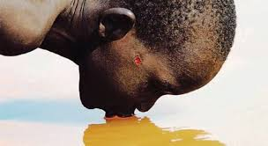Συγκεκριμένα, από τα 783 εκατομμύρια ανθρώπους σε όλο τον κόσμο χωρίς επαρκή πρόσβαση σε πόσιμο νερό, 119 εκατομμύρια είναι στην Κίνα, 97 εκατομμύρια στην Ινδία, 66 εκατομμύρια στη Νιγηρία, 36 εκατομμύρια στη Λαϊκή Δημοκρατία του Κονγκό και 15 εκατομμύρια στο Πακιστάν. Ενώ, 814 εκατομμύρια άνθρωποι στην Ινδία, 477 εκατομμύρια στην Κίνα, 109 εκατομμύρια στη Νιγηρία, 91 εκατομμύρια στο Πακιστάν και 50 εκατομμύρια στη Λαϊκή Δημοκρατία του Κονγκό στερούνται βελτιωμένες εγκαταστάσεις υγιεινής.

Όπως τονίζει η οργάνωση, «οι πρόοδοι που έχουν ήδη σημειωθεί από το 1990, δείχνουν ότι με την πολιτική βούληση, με επενδύσεις, με έμφαση στην ισότητα και στην προσπάθεια να φθάσουμε τα παιδιά που είναι πιο δύσκολο να προσεγγισθούν, κάθε παιδί θα πρέπει να είναι σε θέση να έχει πρόσβαση σε καθαρό πόσιμο νερό και επαρκείς εγκαταστάσεις υγιεινής, ίσως μόνο μέσα σε μια γενιά».

# Παράρτημα

## ΕΡΩΤΗΜΑΤΟΛΟΓΙΟ:

1. Πείτε μας το όνομα σας;
2. Τι ηλικία έχετε;
3. Γνωρίζεται κάποιον μύθο για την περιοχή;
4. Αν ναι, από ποια πηγή;
5. Πιστεύετε σε αυτό το μύθο;

ΑΠΑΝΤΗΣΕΙΣ:

**1η)** α= Σπύρος Μπρακούλιας

β= Κων/νος Μαζιώτης

γ= Αθανασία Γκανά

δ= Βλάσης Ρουμελιώτης

**2η)** α= 49 ετών

β= 80 ετών

γ= 24 ετών

δ= 77 ετών

**3η )** α= Έναν μύθο που γνωρίζω για την περιοχή μου είναι ότι όταν ένας ξένος επισκέπτης ερχόταν στο χωριό και έπινε από το νερό των πηγών , θα παντρευτούν στο Μάρκασι.

β= Ένας μύθος που γνωρίζω είναι πως για τα ωραία μήλα, τα οποία παράγει το χωριό , οφείλονταν στις νεραΐδες του νερού, που με το τραγούδι τους μάγευαν το νερό των μηλιών. Έτσι , τα μήλα έγιναν πολύ γευστικά.

γ= Έναν μύθο που γνωρίζω είναι την βρύση του Ιμπραήμ που βρίσκεται στην πλατεία του χωριού και πήρε το όνομα αυτό από έναν βεζίρη που διαφέντευε την περιοχή του χωριού και έπαιρνε τους φόρους των χωρικών ελλήνων και ανάλογα ο οποίος ήταν συνεπείς, τους έδινε το νερό.

δ= Ναι , γνωρίζω. Το 1896 κάτω από το εκκλησάκι της Αγίας Παρασκευής έβγαινε το νερό της < Μάννας > , μιας βρύσης που έχει το χωριό, επιδημάρχου Βασιλείου Δεκλερή. Ο Δήμαρχος αυτός έφτιαξε τις βρύσες και τις ονόμασε Μάννα δηλαδή με πολλά νερά

**4η )** α= Αυτό το μύθο τον άκουσα όταν βρισκόμουν στο καφενείο από τους παππούδες.

β= Η πηγή που το έμαθα είναι οι παλιοί κάτοικοι που μας μιλούσαν για τους μύθους του χωριού μας παλιά . όταν ήμασταν ακόμα παιδία, μας μάζευαν οι γιαγιάδες και οι παππούδες γύρω από το τζάκι τα βράδια και μας έλεγαν διάφορους μύθους .

γ = Το έμαθα από το βιβλίο που βρίσκεται στην κοινότητα του χωριού που ονομάζεται < Το Μάρκασι >.

δ = Από τον πατέρα μου.

**5η)** α = Δεν πιστεύω σε αυτό το μύθο γιατί απλά νομίζω πως είναι παραμύθι.

β = Πιστεύω σε αυτό το μύθο, γιατί και σε άλλα χωρία υπάρχουν μηλιές , αλλά τα δικά μας μήλα βραβεύτηκαν από την Ευρωπαϊκή Ένωση και οι γεωπόνοι είπαν ότι αυτό οφείλεται στο νερό από το οποίο ποτίζονται.

γ = Ναι, πιστεύω σε αυτόν το μύθο γιατί έχει καταγραφεί στο βιβλίο και όλα τα περιστατικά συμβάλουν στην αλήθεια.

δ= Ναι, πιστεύω.

## Πηγές : Εγκυκλοπαίδειες, διαδίκτυο, φυσικά πρόσωπα

# 

* www.enet.gr, 11:35 Τετάρτη 20 Μαρτίου 2013
* http://kostasladas.blogspot.gr
* <http://www.korinthia.net>
* Βικιπαίδεια, Βικιλεξικό
* <http://ethalassi.blogspot.gr>
* WWW.GSCR.GR/PLIMIRA3.HTM
* http://phisicaldestruction.blogspot.gr/2010/12/blog-post_6214.html
* Κάτοικοι Μαρκασίου : Παρασκευαδέλη Βασιλική, Παρασκευαΐδου Μαρία, Τσιαφέρι Αλέξης, Φαντίδου Λεμονιά